Муниципальное дошкольное образовательное учреждение
«Детский сад общеразвивающего вида № 55 «Северяночка»

Проект

в подготовительной к школе группе

«Великая Отечественная Война

глазами детей»

Воспитатель: Добрынина А.Е

Вологда, 2020
"Земной поклон, солдат России,
за ратный подвиг на земле".
Актуальность:
Патриотическое чувство не возникает само по себе. Это результат длительного, целенаправленного воспитательного воздействия на человека, начиная с самого детства. В связи с этим проблема нравственно–патриотического воспитания детей дошкольного возраста становится одной из актуальных.
В результате систематической, целенаправленной воспитательной работы у детей могут быть сформированы элементы гражданственности и патриотизма.
Нельзя быть патриотом, не чувствуя личной связи с Родиной, не зная, как любили, берегли и защищали ее наши предки, наши отцы и деды.
Не следует также забывать, что война является одним из наиболее важных исторических опытов и практик в формировании, воспроизводстве, воспитании и восприятии настоящего мужчины. Образ воина остается одним из ключевых символов мужественности.
Тип проекта: информационно – исследовательский.
Цель проекта: создание условий для обогащения детей знаниями о ВОВ при активном взаимодействии с родителями воспитанников.
Задачи проекта: воспитание патриотизма, чувства гордости за свою страну.
Познакомить с историей Великой Отечественной войны, полной примеров величайшего героизма и мужества людей в борьбе за свободу Родины;
Подвести к восприятию художественных произведений о войне;
Уточнить знания о празднике Дне Победы, объяснить, почему он так назван и кого поздравляют в этот день.
Формировать нравственно-патриотические качества: храбрость, мужество, стремление защищать свою Родину.
Дать детям представление о том, что народ помнит и чтит память героев в Великой Отечественной войны1941-1945 г.г.: в честь героев слагают стихи и песни, воздвигают памятники.
Познакомить детей с боевыми наградами, которыми награждали воинов во время Великой Отечественной войны.
Организовать сотрудничество с родителями, оказывать поддержку и содействие семьям в воспитании у дошкольников патриотических чувств.
Формировать мнение о недопустимости повторения войны.
Участники проекта: родители воспитанников, воспитатели, дети.
Продолжительность проекта: Долгосрочный.
Сроки реализации проекта: март - май.
Основные формы реализации проекта: Экскурсии, беседы, организация НОД, мини-выставки, составление рассказов, коллекционирование, консультации для родителей.
Предполагаемый результат проекта:
Пробуждение в детях интереса и уважения к истории России.
Привлечение к совместной работе родителей.
Расширение и систематизирование знаний о Великой Отечественной войне.
Формирование уважительного отношения к участникам войны, труженикам тыла; бережное отношение к семейным фотографиям и реликвиям (медали, грамоты и др.).
Понимание важности праздника – Дня Победы в жизни российского человека.
Основные этапы реализации проекта:
Планируемая работа | Ожидаемый результат | Сроки
1 этап - подготовительный
Цель: самосовершенствование по данной теме.
Диагностирование детей  Составление перспективного плана по реализации проекта.  Изучение литературы, новых методики технологий по вопросам нравственно - патриотического воспитания детей.  Индивидуальное консультирование  родителей и привлечение их к сбору наглядного материала и необходимой литературы.  Оценка собственных возможностей и ресурсов в решении проблемы. | Будет собран необходимый  материал для работы в данном направлении. | Март 2020г
2 этап - практический
Цель: реализация проекта в образовательную практику.
Разработка конспектов занятий, сценария праздника.  Проведение совместных мероприятий с родителями, с ветеранами, тружениками тыла.  Посещение детской библиотеки, музея.  Организация мини-музея в группе  «Воспитываем патриота»  Участие в конкурсе рисунков «Салют Победы»  Оформление альбома «Дедушкина медаль»  Создание презентаций к тематическим занятиям и беседам.  Диагностика детей | Проявится устойчивый  познавательный интерес к истории героического прошлого русского народа, сформируется гордость и уважение к старшему поколению. Сформируется представление о Великой Отечественной войне. | Апрель 2020
3 этап - заключительный
Цель: подведение итогов, анализ результатов по реализации проекта. Определение дальнейших перспектив.
Творческий отчет (концерт)  Анализ результатов проекта, оформление результатов проекта.  Анкетирование и опрос детей и родителей.  Обобщение работы и размещение ее в Интернете на сайте детского сада. | Работа над проектом найдет продолжение в дальнейшем воспитательно- образовательном процессе и превратится в повседневную необходимость. | Май 2020г

Перспективное планирование реализации проекта с детьми

№ п/п | Направления работы | Содержание деятельности | Сроки
1 | Экскурсия в музей. | «Строки огненных лет» | март
 | Чтение рассказов и стихов о войне | «22 июня 1941 года» (С. Щипачев),  «Прощание» (З. Александрова)  «И снова писем нет из дома»,  «Скольким детям возвратили детство» (Р. Рублев),  «Навек запомни» (М. Исаковский),  «Братские могилы» (В. Высоцкий).  «Богатыри» (Л. Кассиль)  «Памятник Советскому солдату» (Л.Кассиль)  «Землянка» (А. Метяев)  «Дом» (А.Алексеева)  «Сын артелериста» (К. Симонов) | март  апрель  май
2 | Сюжетно-ролевые игры с самостоятельным изготовлением атрибутов | «Разведчики и Пехотинцы»  «Наши защитники»  «Госпиталь»  «Моряки» | март  апрель  май
3 | Реализация цикла занятий, посвященных ознакомлению дошкольников с историй  Великой Отечественной | 1.«Победа»  2.«Георгиевская лента»  3.А. Усачев «Что такое День Победы? »  4.«Что я знаю о войне…» | май
4 | Настольно-печатные игры. | Лото «Военная техника»  «Найди тень»  Паззл «Военная техника»  Лэпбук «Наша Армия»  Лэпбук «День Победы» | март  апрель  май
5 | Организация книжной выставки произведений о войне | «Мы не забудем страшной той войны» | Апрель,  май
6 | Организация выставки рисунков детей совместно с родителями | «Согреем памятью сердца!» | май
7 | Театральная постановка | Речевая конференция к 9 мая | май
8 | Оформление альбома | «Мы помним героев» | май
9 | Оформление альбома | «Награды ВОВ» | май
10 | Подвижные игры и эстафеты | Картотека (во время прогулки ежедневно) | апрель  май
11 | Беседы (картотека) | - «Бомбежка. Авианалет. Блокада»  - «Дети и война»  - «Медицинская служба»  - «Партизаны»  - «Помощь тыла»  - «Решительный бой»  - «Награды Победы»  - «Взятие Берлина»  - «Парад Победы» | март  апрель  май
12 | Квесты | «День Победы» | апрель  май

Перспективное планирование реализации проекта с родителями
№ | Содержание работы | Сроки
1 | Анкетирование родителей с целью ознакомления с семейным опытом  патриотического воспитания детей. | март
2 | Помощь в создании тематической развивающей предметно-пространственной среды | март
3 | Помощь в организации экскурсии в музей | апрель
4 | Папка-передвижка «День Победы» | апрель
5 | Буклет «Георгиевская лента» | апрель
6 | Консультации  «Как рассказать ребенку о Дне Победы» | апрель
7 | Папка-передвижка «Награды Победы» | май
8 | Участие в конкурсе рисунков | май
9 | Участие в создании альбома «Мы помним героев!» | май
10 | Участие в акции «Бессмертный полк» | май
Литературно-музыкальная композиция «День Победы»
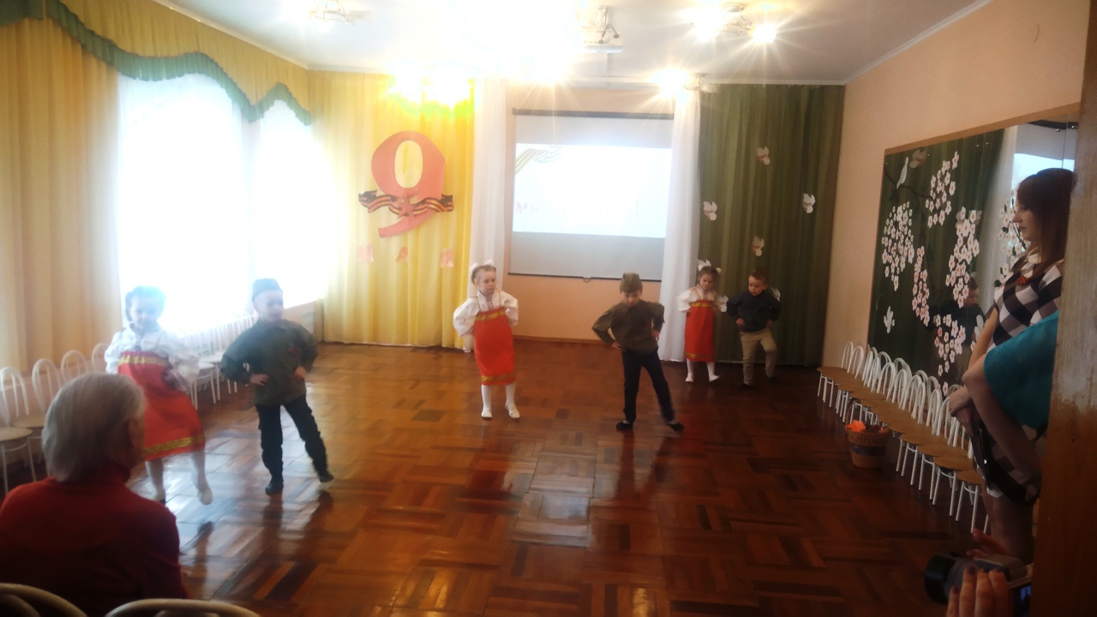
Организация выставки рисунков детей совместно с родителями «Согреем памятью сердца!»
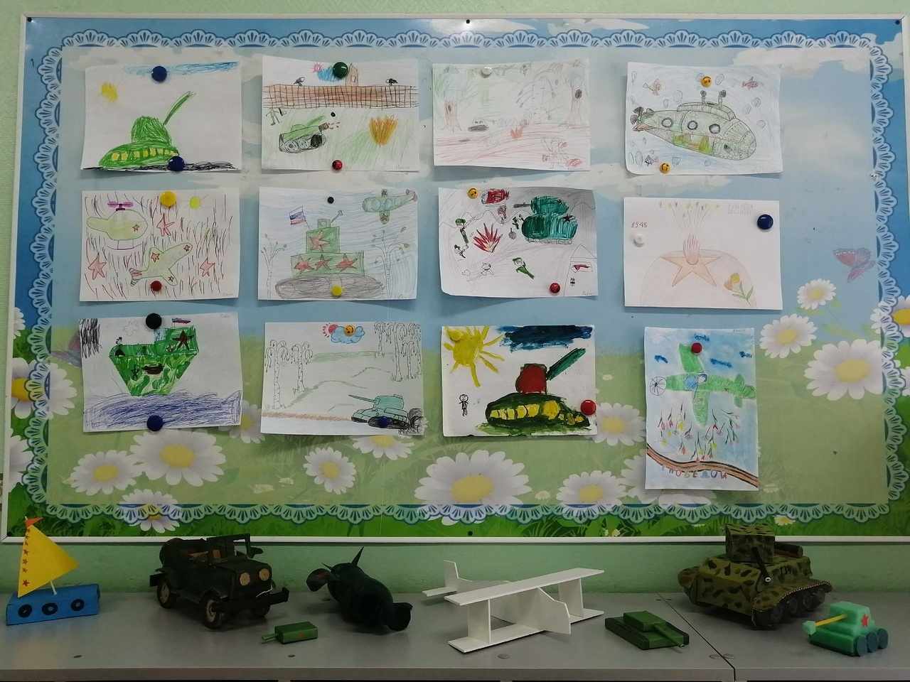
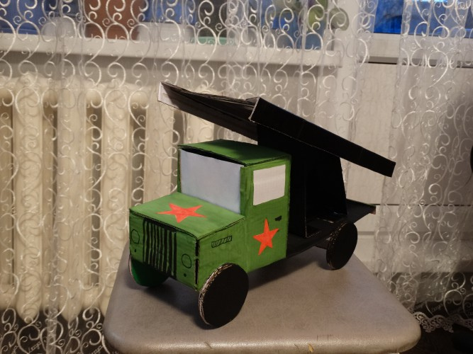

Подвижные игры и эстафеты
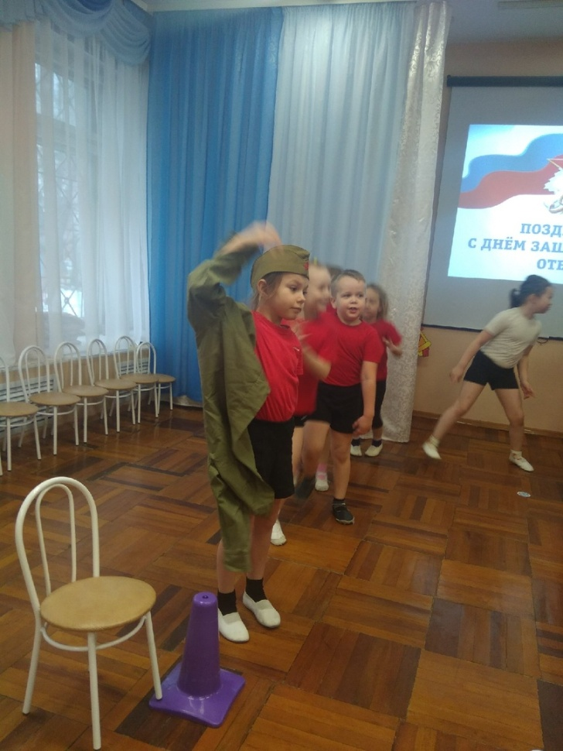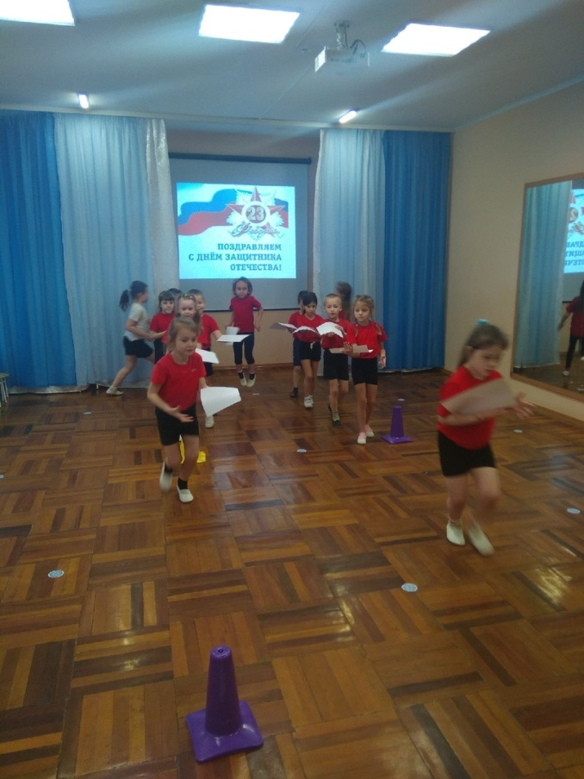
Сюжетно- ролевые игры
«Разведчики и Пехотинцы», «Наши защитники», «Госпиталь»
